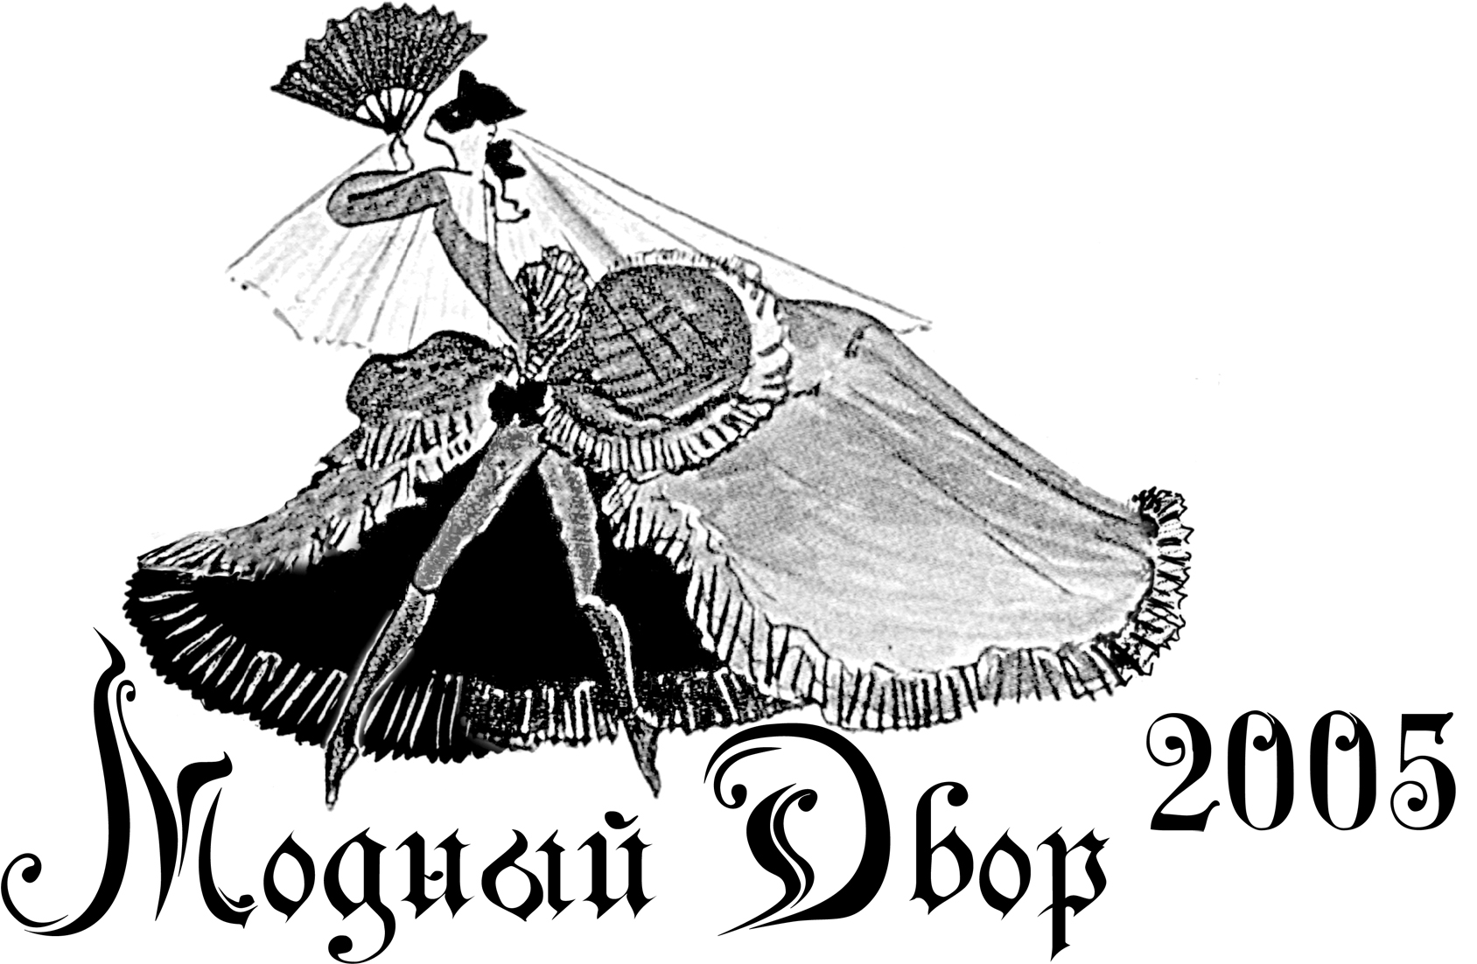
ПРЕСС-РЕЛИЗ
II Международный фестиваль-конкурс Театров Моды, школ Моды и Модельных агентств «Модный двор - 2005»
г. Пенза

27-28 ноября 2005 года

В фестивале-конкурсе принимали участие 12 коллективов из 7 городов, было представлено 27 коллекций:

Название коллектива | Город | Руководитель | Коллекции
Студия театр моды "Очарование" | Никольск | Курина Наталья Николаевна | "Венецианская нить",  "Хрустальный дождь"
Студия "Художник-модельер" | Пенза | Палатова Елена Николаевна | "Флаги",  "Маскарад"  "Красным по Белому"
Театр моды "Грация" | Тольятти | Игнатьевна Юлия Викторовна | “Сказочное рождество”,  "Метаморфозы"
Имидж-центр "Искра" | Пенза | Ерышева Елена Анатольевна | "Пастушки с речки Миорицы",  "Призраки пирамид",  "1000 и одна ночь"
Театр моды "Пэчворк" | Тольятти | Шагушина Ольга Александровна | "Долина драконов",  "Купаться запрещено"
Студия театр моды "Галатея" | Ульяновск | Чернова Людмила | "Фото-леди",  "Сон фараона",  "Выпускной бал"
Театр моды "Дива" | Заречный | Романкова Вера Николаевна | "Flers d'Amour",  "Разгуляй",  "Нирвана"
Театр моды "Блик-Дизайн" | Нижний Тагил | Узкова Наталья Алексеевна | "Инфанта"
Театр моды "Катюша" | Тольятти | Симонова Екатерина  Визажист: Кочетова Светлана | "Так я хочу"
Театр моды Ольги Букиной | Пенза | Букина Ольга Анатольевна | "Тайны глубин",  "Дело Тонкое"
Театр моды «А На Нас» | Харьков | Моисеенко Марина Николаевна | "Десант",  "Кеты белабонга",  "Пикник на обочине",  "Затоичи"
Модельное агентство "Креатив" | Заречный | Краснов Валерий  Прошкина Светлана | "Бригада”

Также в рамках конкурса проходил независимо от участия в основной программе конкурс художественных фотографий, в котором приняли участие: Театр моды "Блик-Дизайн" (Нижний Тагил), Театр моды "Грация" (Тольятти), Студия театр моды "Галатея" (Ульяновск), Модельное агентство "Креатив" (Заречный)

Победителями II Международного фестиваля-конкурса «Модный двор - 2005» стали:

«ГРАН-ПРИ»
Театр Моды «А На Нас» г. Харьков
Лучшая модель фестиваля
Мария Иванова, Театр моды «А На Нас», г. Харьков
Лучшая актриса фестиваля
Карина Егорова, модельное агентство "Креатив", г. Заречный

Номинация «Театр Моды - старше 14 лет»
I место - «Театр Моды Ольги Букиной» г. Пенза
II место - Театр моды "Пэчворк" г. Тольятти

Номинация «Детский театр Моды»
I место - Театр Моды «Блик-Дизайн» г. Нижний Тагил
II место - Театр моды "Грация", г. Тольятти
II место - Студия театр моды "Очарование", г. Никольск
Номинация «Студии и школы Моды» (участники сами шьют и показывают модели)
I место - Студия «Художник-модельер», г. Пенза
Номинация «Модельное агентство»
I место - Модельное агентство "Креатив", г. Заречный

Фотоконкурс
I место - Студия театр моды "Галатея", г. Тольятти
Диплом лауреата «За смелость и творческий поиск»
Театр Моды «А на нас», г. Харьков
Диплом лауреата «За сохранение традиций»
Театр моды "Дива", г. Заречный
Диплом лауреата «За образность стилевого решения»
Театр моды «Катюша», г. Тольятти
Диплом лауреата «За искренность и характерность»
Имидж-центр "Искра", г. Пенза
Специальный приз от сети магазинов «Кокон»
«Театр Моды Ольги Букиной» г. Пенза
Специальный приз от торговой марки «Clair de Style»
Модельное агентство "Креатив", г. Заречный
Специальный приз от свадебного центра «Миллениум для двоих»
Театр моды "Дива", г. Заречный

Конкурс оценивало жюри, в состав которого вошли:

Васильев Алексей
скаут модельных агентств: “Viva” (Paris), “Takes” (London)
Кугель Наталья
художественный руководитель Центра театрального искусства "Дом Мейерхольда", заслуженный деятель искусств РФ
Яничкин Юрий
балетмейстер, засл. деятель культуры России, народный артист Республики Мордовия
Авдонин Александр
преподаватель режиссуры и сценодвижения Пензенского училища культуры и искусств
Гадальцева Елена
художник-модельер, директор “Дома моделей Елены Гадальцевой”
Лазарев Вячеслав
Лауреат Всероссийских и Международных конкурсов моды, дизайнер торговой марки “Clair de Style”
Санталов Олег
член Медиа-союза, член союза журналистов России, фотокорреспондент газеты “Наша Пенза”
Тишулин Борис
член союза фотохудожников России, член союза журналистов России

Спонсоры II Международного фестиваля-конкурса «Модный двор - 2005»

Компания «Алкопром»
Жилищно-строительный кооператив «Огни Москвы»
Салоны «Респект» и «Донатто»
Свадебный салон Фроловых «Оливия»
Магазин «Иль де Боте»
Арт-салон «Театр моды Ольги Букиной» в торговом доме «Арлекино»
Сеть магазинов «Кокон»
Салон маникюра Алены Эпимаховой
Флористический салон «Ирис-дизайн»
Свадебный центр «Миллениум для двоих»
Торговая марка «Клер де стайл»
Компания «Спорттехника»
Сеть студий загара «Солярис»

Техническое обеспечение

Фирма «Шоу-техника»
Культурно-досуговый центр «Россия» г. Заречный

Информационная поддержка

Телерадиокомпания «Наш Дом»
Телерадиокомпания «Экспресс»
Дизайн-студия «Лаборатория»
Ателье дизайна и рекламы «Пилот»
ООО «Аэроплан-Медиа»

Всю информацию о фестивале-конкурсе и фотографии можно получить на сайте: www.afishapenza.narod.ru

